安全评价报告公开信息表
项目名称 | 江西俊美琪环保科技有限公司年产12000吨环保型涂料项目安全验收评价报告
完成时间 | 2023年6月13日
评价人员
 | 姓名 | 资格证书号 | 从业号
项目负责人 | 钟琼 | S011035000110202001349 | 041801
项目组成员 | 黎财荣 | 0800000000204012 | 013051
项目组成员 | 韦根远 | S011044000110191001083 | 028179
项目组成员 | 陈武斌 | 1100000000300371 | 019967
项目组成员 | 张晋慧 | 1100000000302946 | 020045
技术专家 | /
现场勘察人员及时间 | 钟琼、黎财荣2023年5月13日
现场核查的人员和时间 | 钟琼、黎财荣2023年5月24日
项目简介 | 江西俊美琪环保科技有限公司成立于2019年11月19日，注册地位于江西省南昌市安义县工业园江西兆鑫科技有限公司办公楼内，为有限责任公司（自然人投资或控股），注册资本200万元人民币，法人代表汪作旺，主要从事环保领域内的技术开发、技术咨询服务；环保塑料粉末涂料领域内的技术开发、产品制造、技术和产品销售。  站址及规模、周边环境  1）周边环境  项目位于南昌市安义县工业园区江西兆鑫科技有限公司内，项目东侧为江西兆鑫科技有限公司原有厂房，现由金鑫发铝业承租用作铝材加工厂房（丁类），南侧为金属加工厂房，西侧为园区空地及一路10KV高压线（杆高6m），北侧为兆鑫科技办公楼（已闲置）、创业中路及一路35KV高压线（杆高25m），创业中路北侧为金鑫发铝业办公楼。  工艺流程：  项目生产工艺采用的是熔融混合法，无化学反应。制造过程中不用液态的溶剂和水，直接将固态原材料经配料、混料、熔融混合、压片冷却、研磨、检测、包装得到产品。  粉末涂料生产工艺流程图
被评价单位信息反馈情况 | 满意

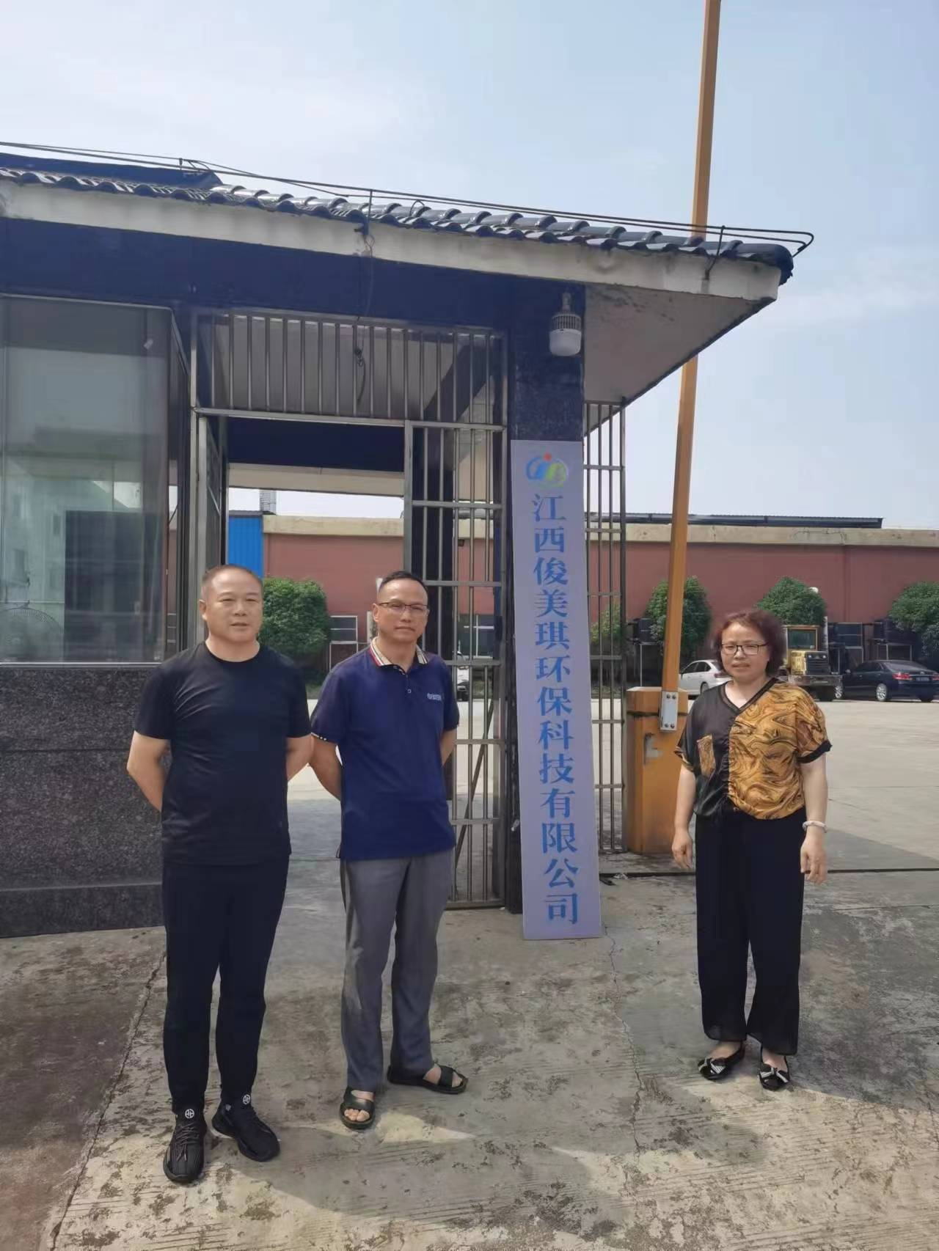
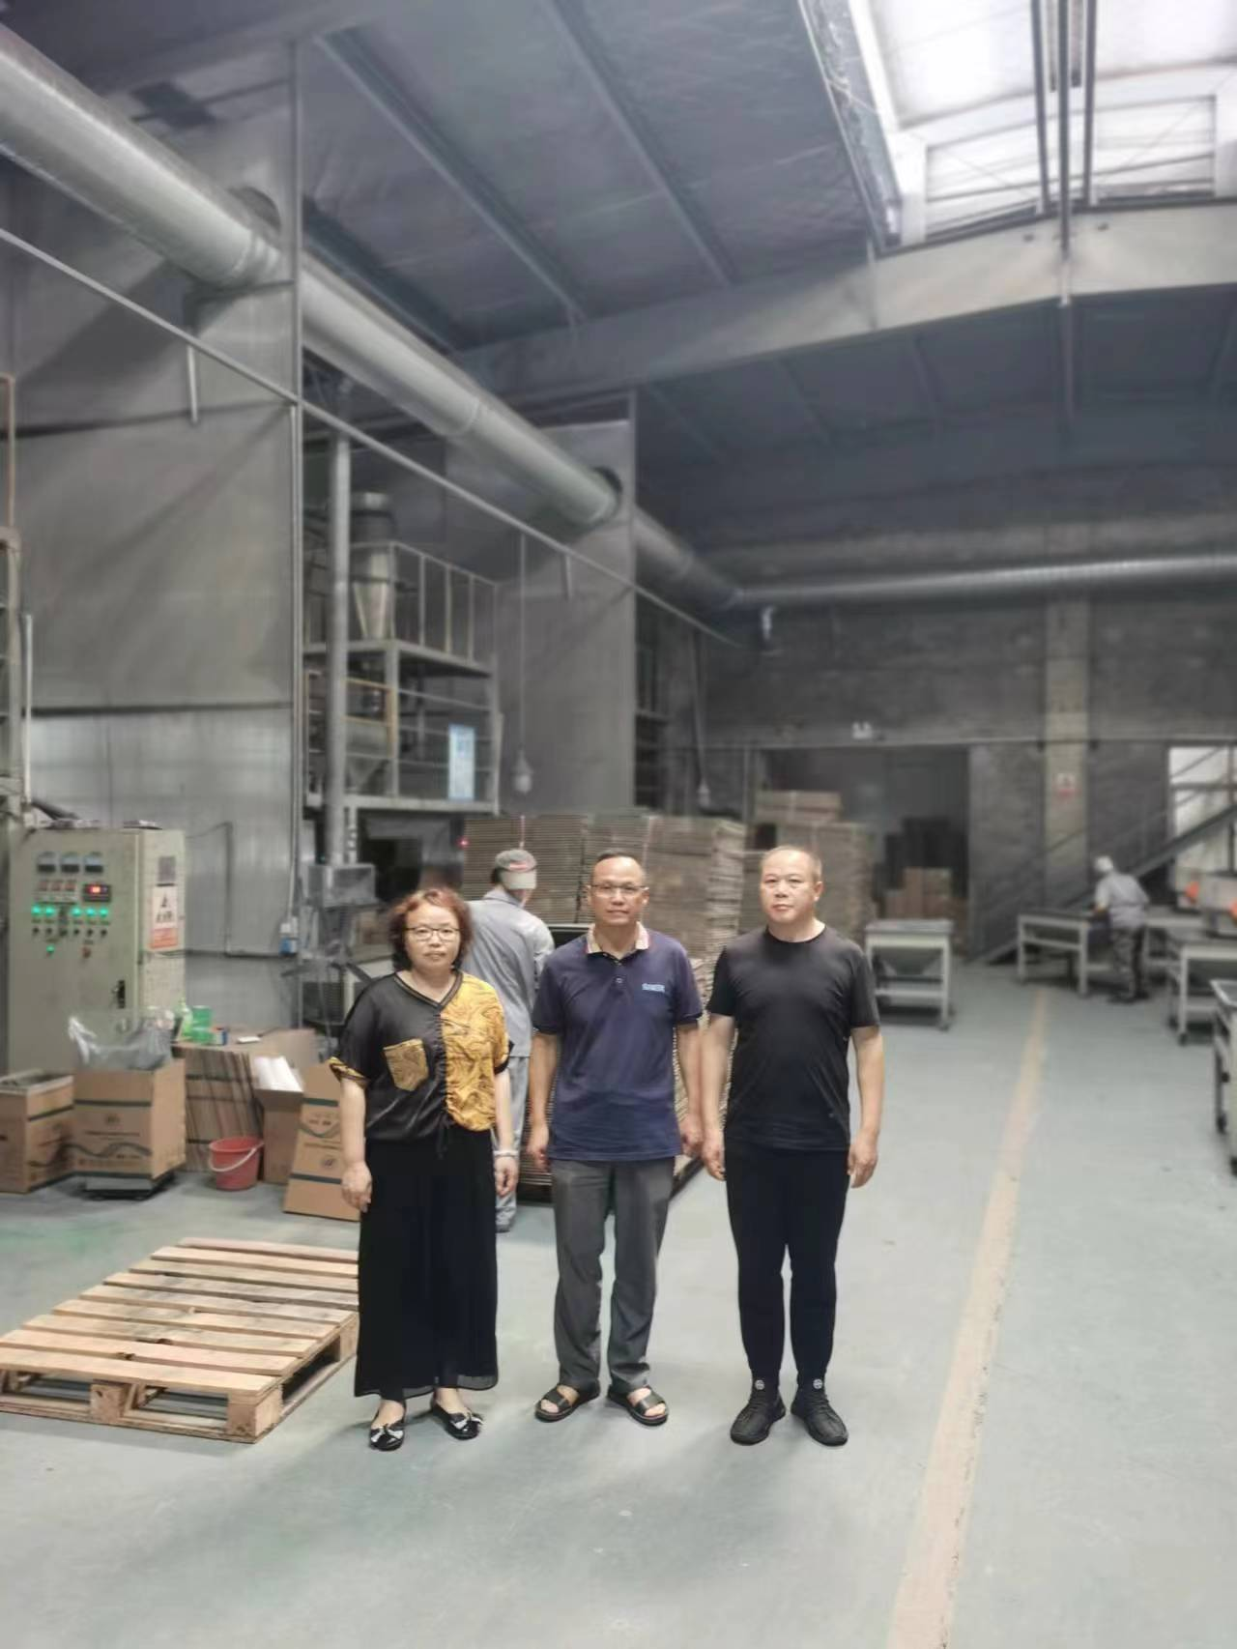
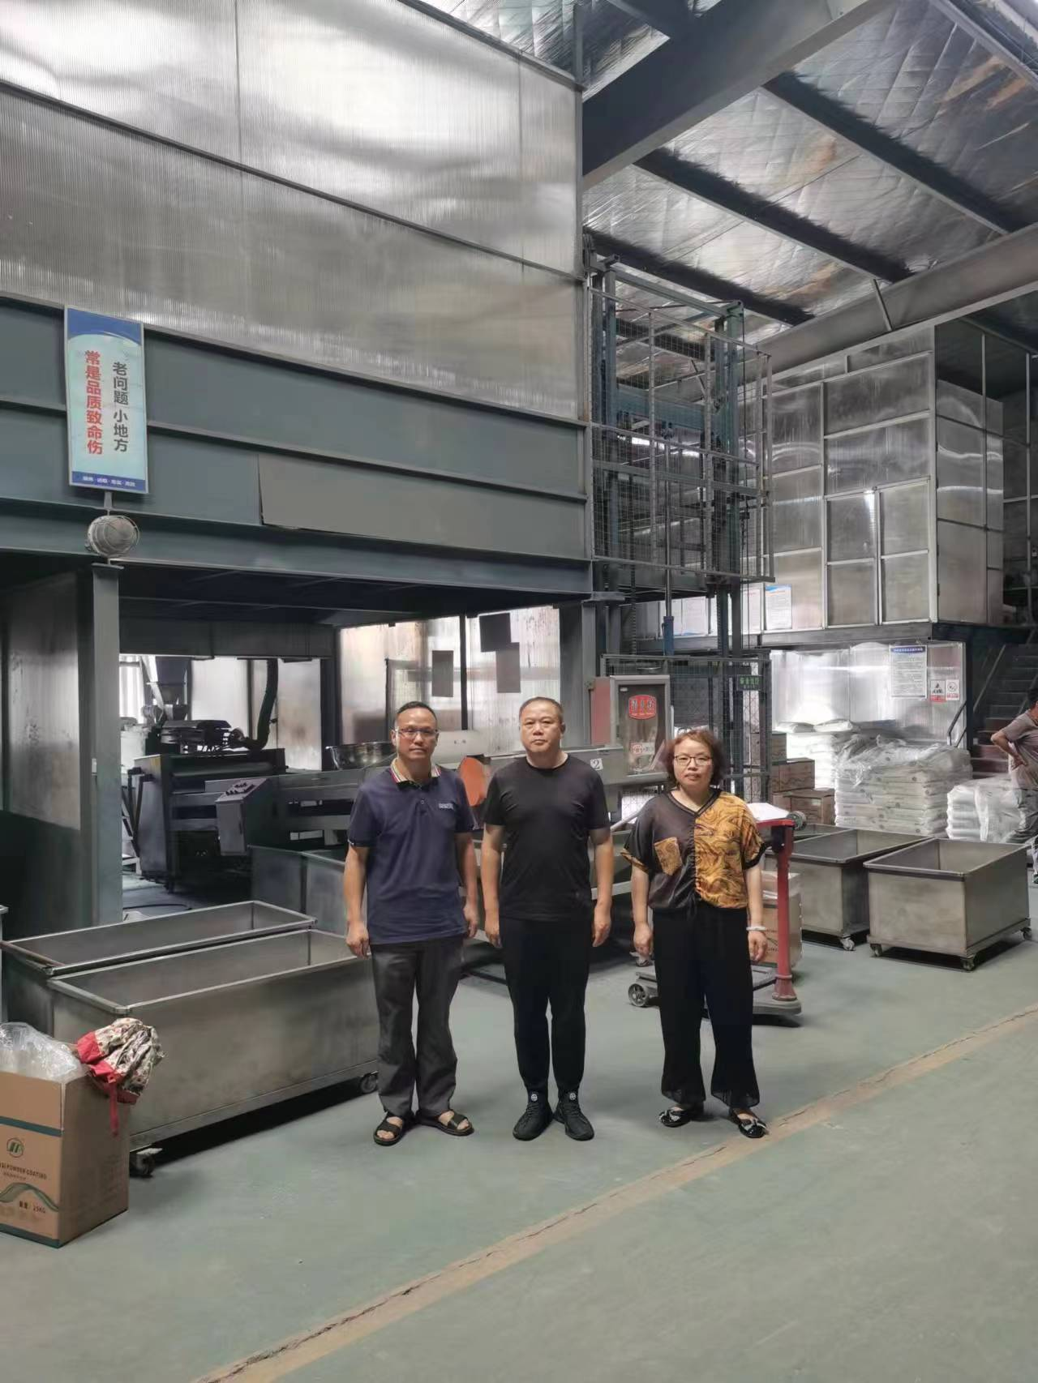

安全评价报告公开信息表
项目名称 | 江西飞宇新能源科技有限公司年产10000吨高纯碳酸锂改建项目安全验收评价报告
完成时间 | 2023年6月30日
评价人员
 | 姓名 | 资格证书号 | 从业号
项目负责人 | 黎财荣 | 0800000000204012 | 013051
项目组成员 | 钟琼 | S011035000110202001349 | 041801
项目组成员 | 韦根远 | S011044000110191001083 | 028179
项目组成员 | 陈武斌 | 1100000000300371 | 019967
项目组成员 | 张晋慧 | 1100000000302946 | 020045
技术专家 | /
现场勘察人员及时间 | 黎财荣、钟琼2023年4月2日
现场核查的人员和时间 | 黎财荣、钟琼2023年4月30日
项目简介 | 江西飞宇新能源科技有限公司位于江西省宜春市奉新县工业园区长青大道888号。公司经营范围：锂离子电池材料研发、生产、销售；硫酸锂锂生产、销售；电池级碳酸锂、工业级碳酸锂及其锂系列产品、其他化工产品制造、销售（国家有专项规定除外）。兼营：经营本企业生产、科研所需的原辅材料、机械设备、仪器仪表零配件及相关技术的进出口业务；经营本企业自产的电池级碳酸锂、工业级碳酸锂及其锂系列产品的出口业务；矿石（不含煤炭、稀贵金属）及锂系列产品的加工业务。有色金属、电池、电池材料、仪器仪表零配件、机械设备销售、化工产品、化学原料及化学制品（不含危险化学品和易制毒化学品）的生产加工销售；研究和实验发展、技术推广服务、新能源研发；自营和代理国内各类商品和技术进出口业务，但国家限定公司经营或禁止进出口的商品和技术除外。（以上项目不含危险化学品、毒害品、易燃易爆品，依法须经批准的项目，经相关部门批准后方可开展经营活动）。  周边环境  江西飞宇新能源科技有限公司位于江西省宜春市奉新县工业园区长青大道888号，位于长青大道以北，园区二路以西地块。地块中心地理坐标为东经115°41'39"，北纬28°69'60"，总占地面积约210亩。地块北侧为天工大道；东侧、南侧毗邻江西飞宇新能源科技有限公司原有厂区，西侧为空地。可通过天工大道连接城区道路网络，至杭长高速公路奉新出入口不到10km。项目厂址附近500m内无自然保护区、风景名胜区、文物保护单位，1000m内无江河源头水保护区、五河（赣江、抚河、信江、饶河、修水）干流。项目所在地方圆200m（距用地边界）范围内无居住区、学校、医院等重要公共场所。  工艺流程图  1）高纯碳酸锂生产工艺流程图
被评价单位信息反馈情况 | 满意
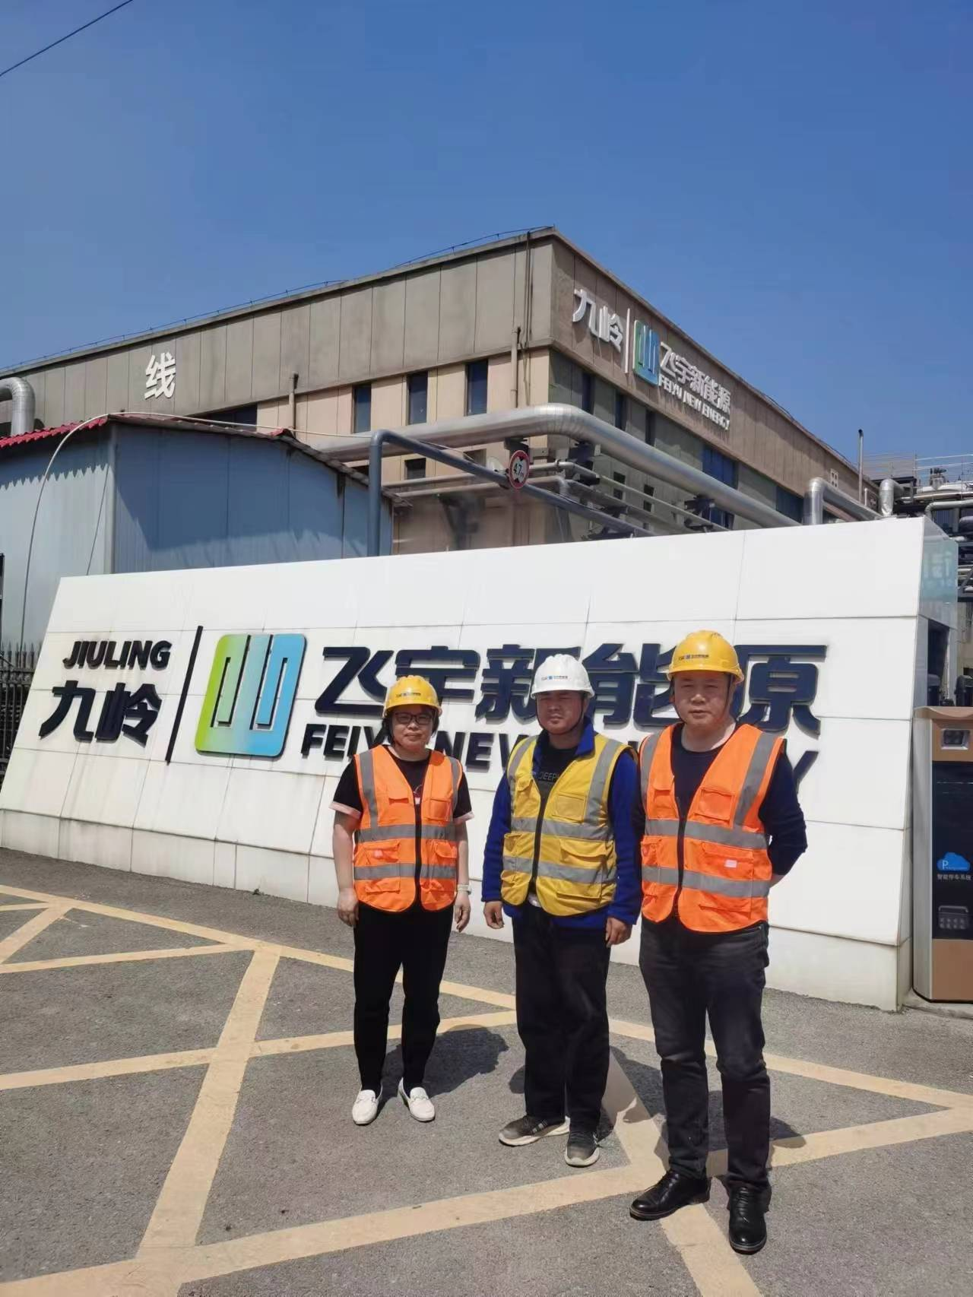
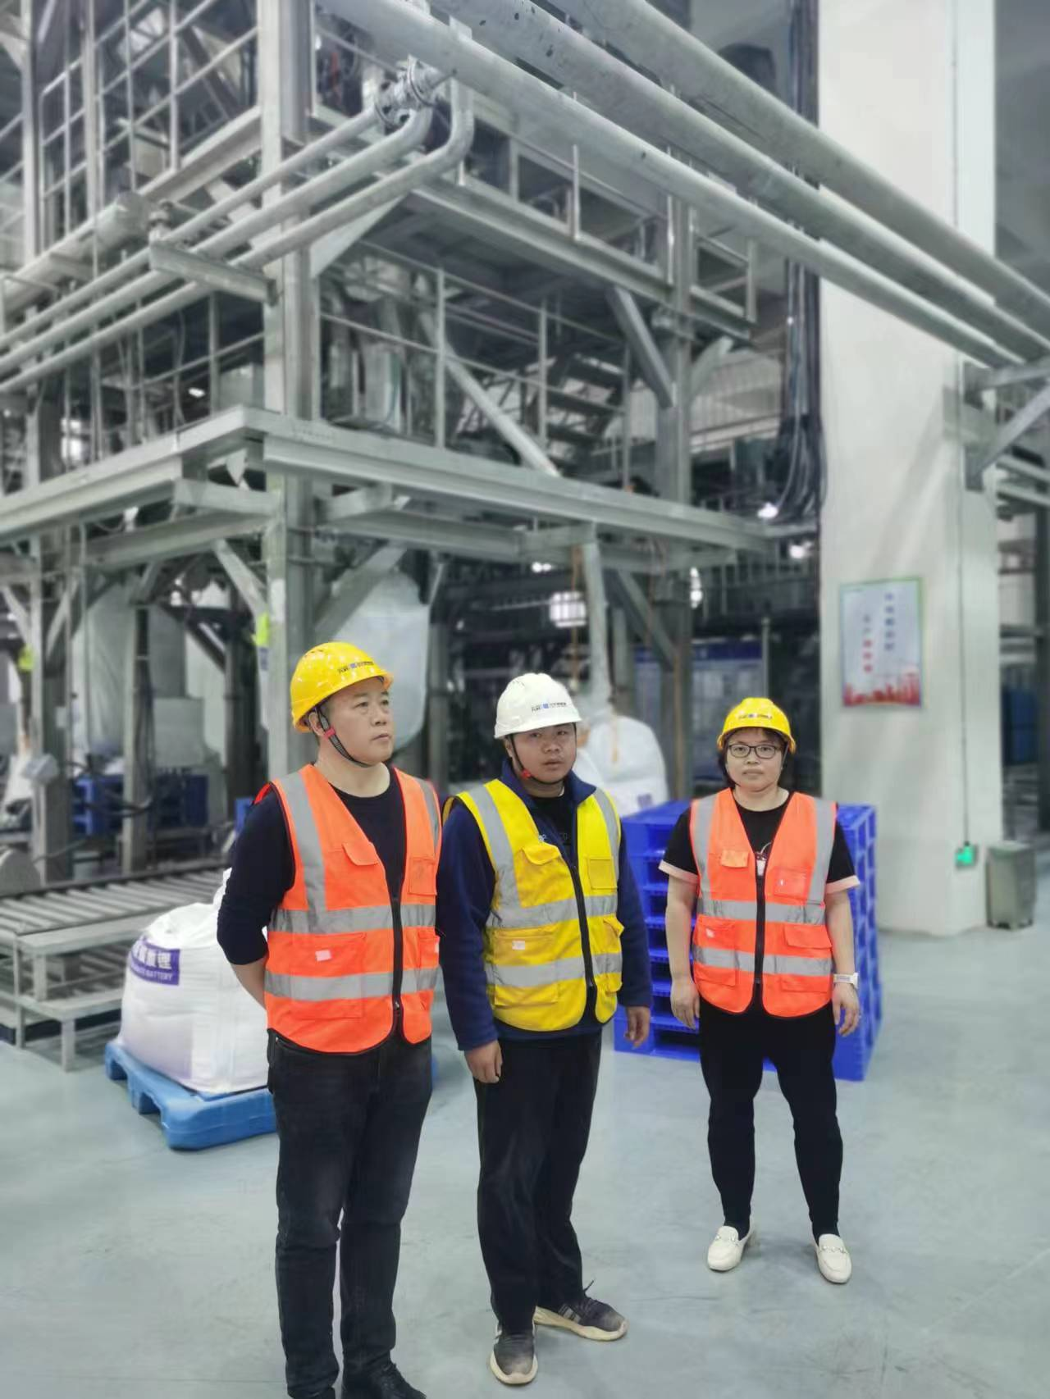
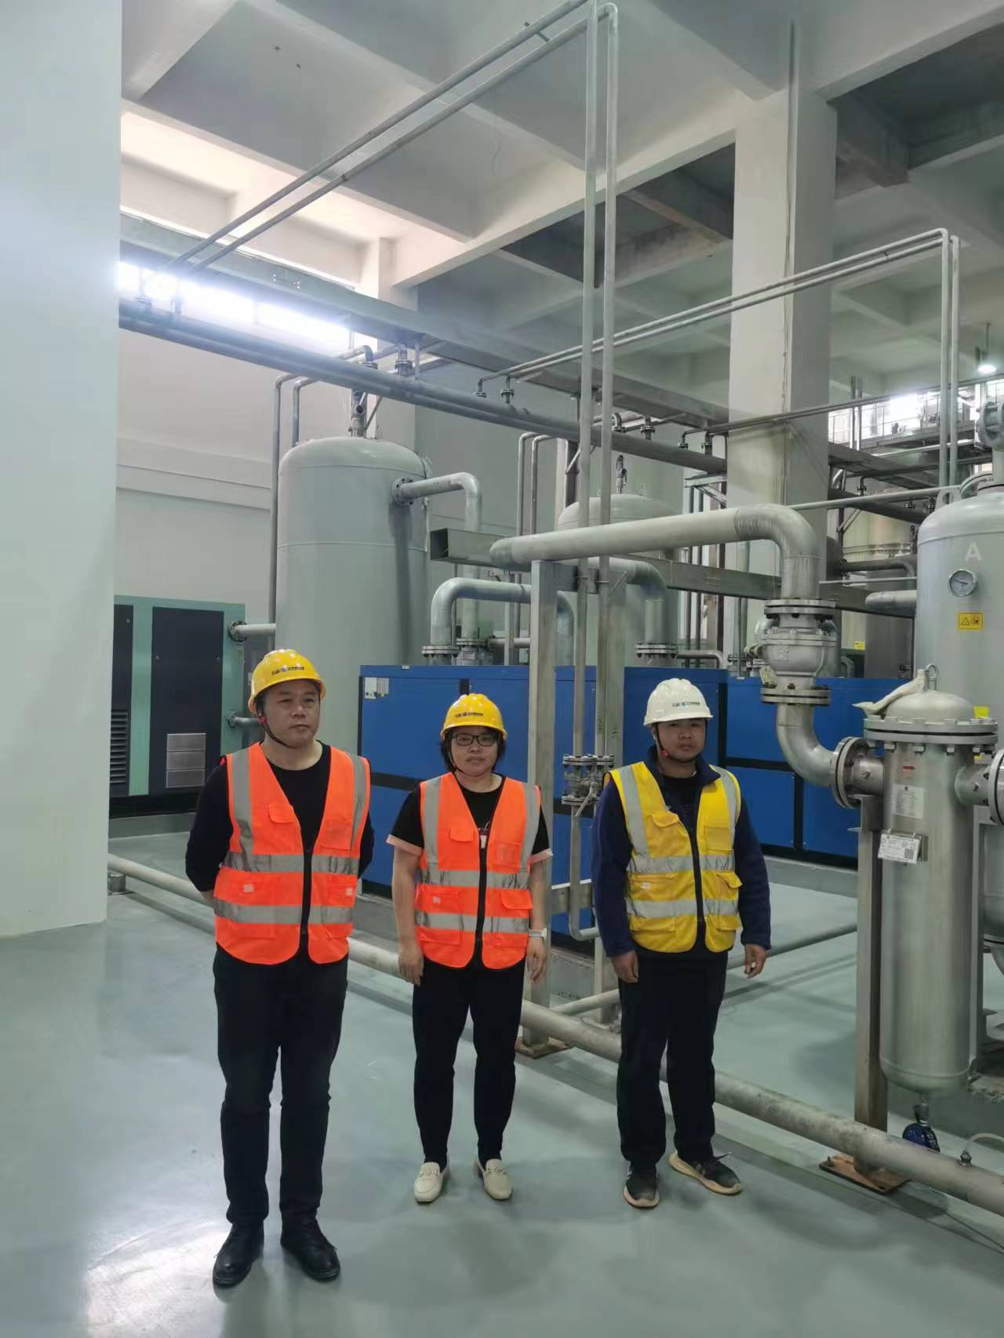

安全评价报告公开信息表
项目名称 | 江西中氟化学材料科技股份有限公司6.2万吨含氟高分子新材料装置自动控制技术改造工程竣工验收安全评价报告
完成时间 | 2023年5月3日
评价人员
 | 姓名 | 资格证书号 | 从业号
项目负责人 | 钟琼 | S011035000110202001349 | 041801
项目组成员 | 黎财荣 | 0800000000204012 | 013051
项目组成员 | 韦根远 | S011044000110191001083 | 028179
项目组成员 | 陈斌斌 | 1100000000300371 | 019967
项目组成员 | 张晋慧 | 1100000000302946 | 020045
技术专家 | /
现场勘察人员及时间 | 钟 琼、黎财荣2023年4月28日
现场核查的人员和时间 | 钟 琼、黎财荣2023年4月28日
项目简介 | 江西中氟化学材料科技股份有限公司成立于2017年8月24日，注册地址为江西省赣州市会昌县工业园区九二基地纬三路2号，经营性质为其他股份有限公司（非上市）。公司地址位于氟盐化工基地的东北侧，法定代表人：温成表，经营范围：研发、生产、销售化学材料（除危险化学品）；自营和代理各类商品和技术的进出口业务（实行国营贸易管理的货物除外）。东侧为赣州茂源药业有限公司公司（围墙相隔）；南侧为基地道路纬三路，隔路为江西南氟化工有限公司办公楼、消防水池；西侧为基地道路经一路，隔路为九二盐业蒸气公司、石磊甲烷氯化物装置；北侧为基地道路纬二路，隔路为园区污水处理厂。  工艺流程  R22生产工艺  目前R22的生产方法，主要有直接法和间接法两种。  直接法：由甲烷与氯气、无水氟化氢在硫化床反应器中直接合成，其反应方程式如下：  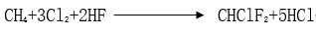  间接法：在催化剂SbCl5存在下，由无水氟化氢和三氯甲烷相互作用制得。其反应方程式如下：  主反应：  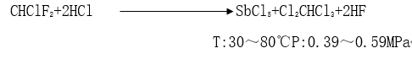  反应完成以后，通过水洗、碱洗、然后经脱水、脱气、精馏而得成品。  鉴于江西中氟化学材料科技股份有限公司拥有自己的甲烷氯化物项目，又靠近原料无水氟化氢产地，运输方便。因此，R22的工艺技术方案，采用间接法。
被评价单位信息反馈情况 | 满意

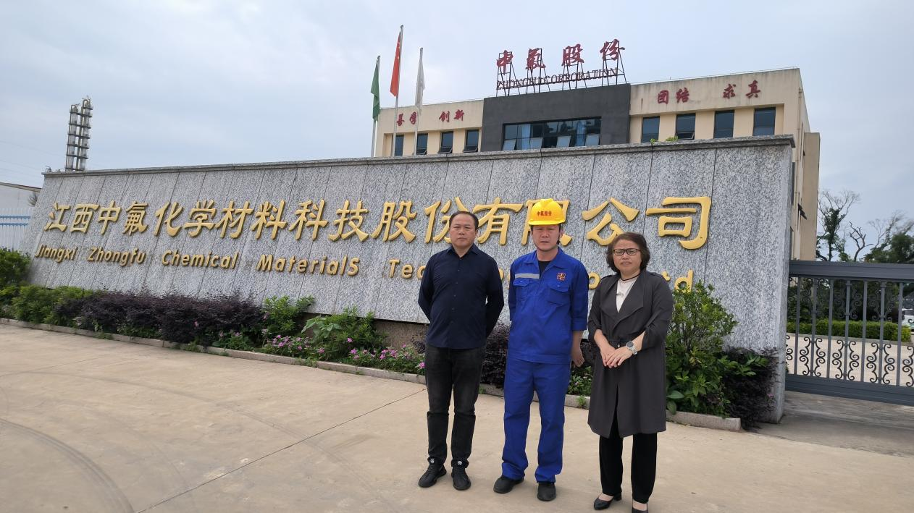
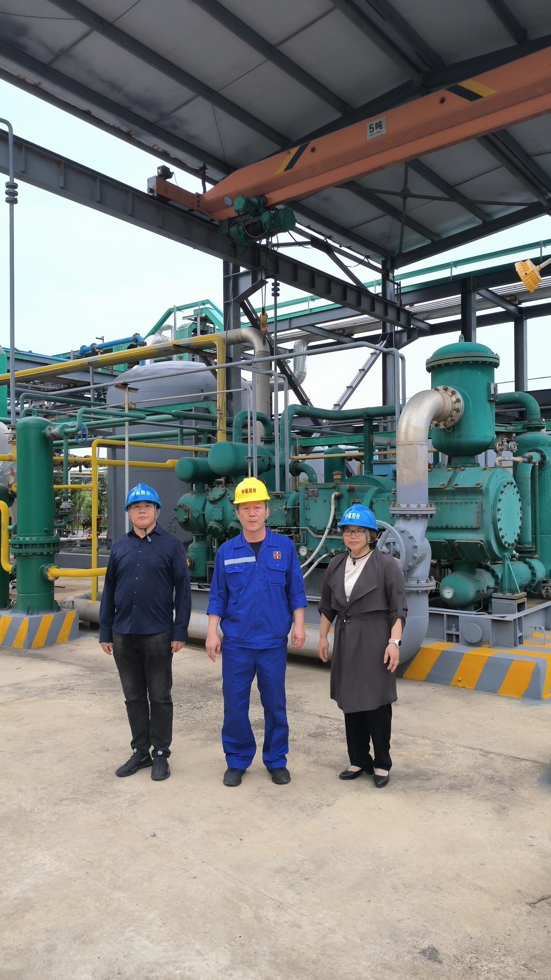
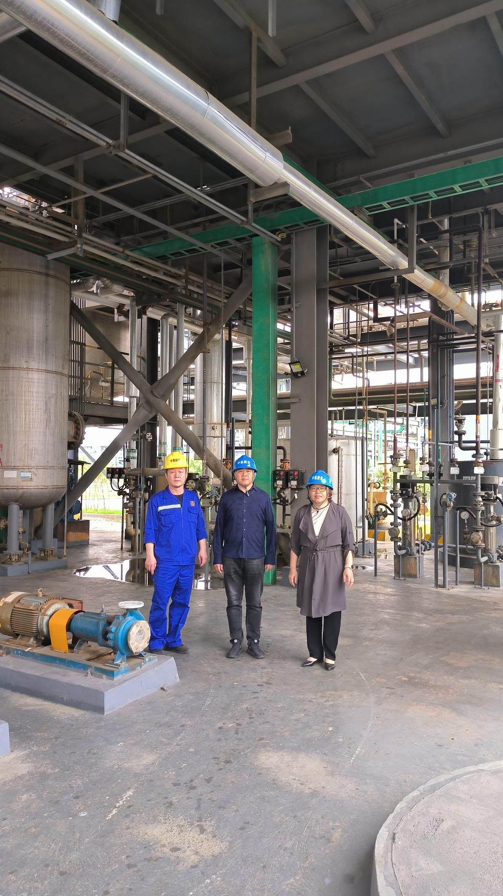

安全评价报告公开信息表
项目名称 | 赣州茂源药业有限公司年产5万吨水杨酸系列产品项目自动控制技术改造工程竣工验收安全评价报告
完成时间 | 2023年5月20日
评价人员
 | 姓名 | 资格证书号 | 从业号
项目负责人 | 黎财荣 | 0800000000204012 | 013051
项目组成员 | 钟琼 | S011035000110202001349 | 041801
项目组成员 | 韦根远 | S011044000110191001083 | 028179
项目组成员 | 陈斌斌 | 1100000000300371 | 019967
项目组成员 | 张晋慧 | 1100000000302946 | 020045
技术专家 | /
现场勘察人员及时间 | 黎财荣、钟 琼2023年4月28日
现场核查的人员和时间 | 黎财荣、钟 琼2023年5月4日
项目简介 | 赣州茂源药业有限公司成立于2018年12月21日，注册地位于江西省赣州市会昌县筠门岭镇九二工业基地，经营性质为有限责任公司，法定代表人为吕承。公司厂址位于会昌县九二氟盐化工产业基地，属于规划的化工园区，经营范围：片剂、颗粒剂生产、销售；原料药、中成药生产、制造（以上项目凭有效许可证经营）；医药中间体（除药品）的研发；工业水杨酸、水杨酸甲酯、水杨酰胺、水杨酸辛酯、水杨酸苄酯、医药冬青油、硫酸钠的生产、销售；自营和代理各类商品及技术的进出口业务（实行国营贸易的货物除外）。厂址东侧为经二路，南侧为纬三路，西侧为江西中氟化学材料科技股份有限公司，西北侧为污水处理厂，北侧为纬二路。  工业水杨酸生产工艺流程  水杨酸甲酯生产工艺流程  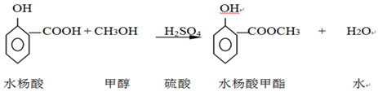  水杨酰胺生产工艺流程  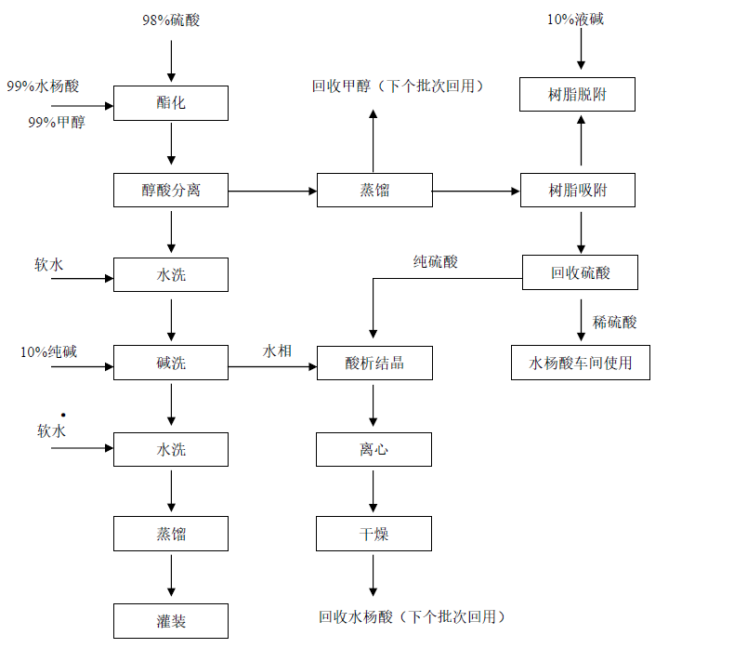  水杨酸辛酯生产工艺流程  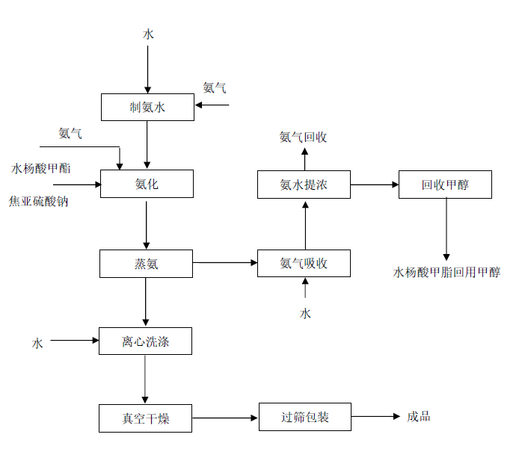  水杨酸苄酯生产工艺流程  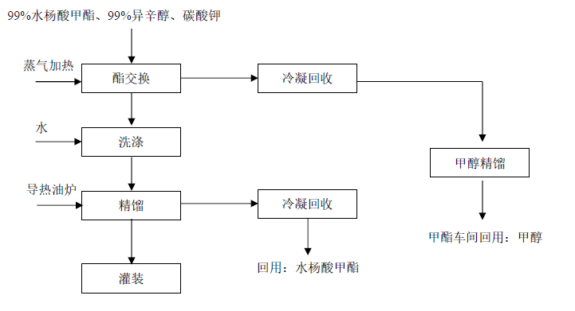  药用水杨酸甲酯生产工艺流程  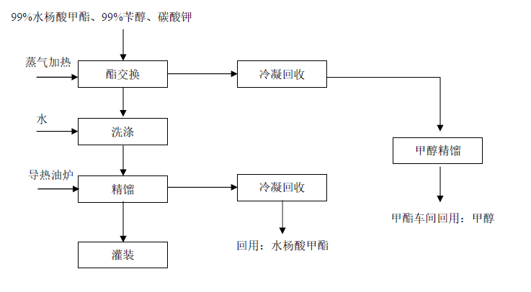
被评价单位信息反馈情况 | 满意
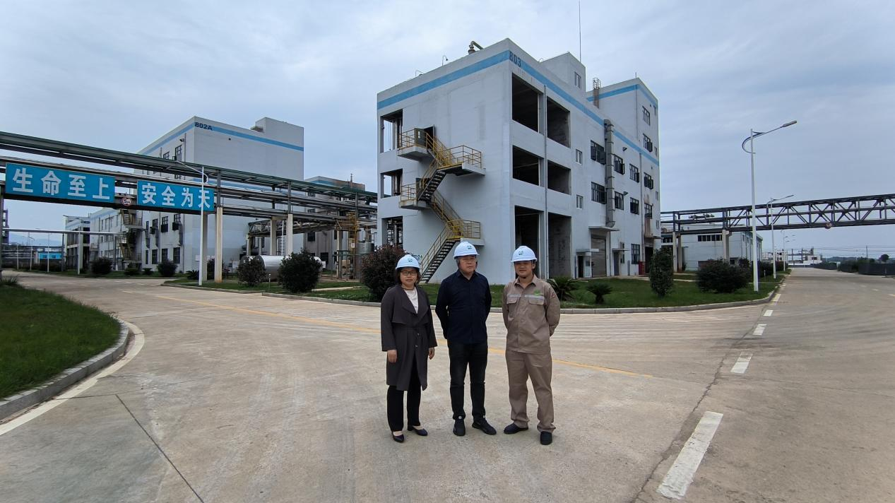
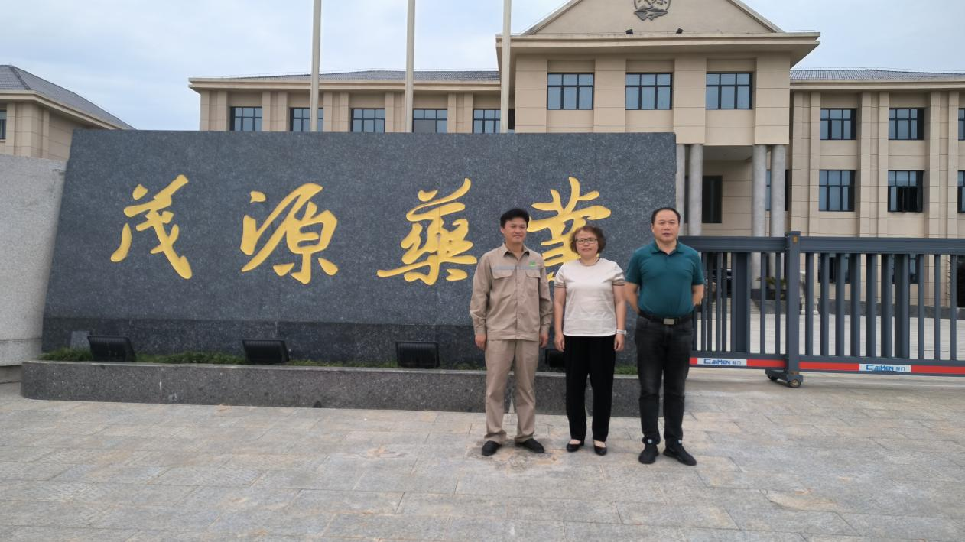
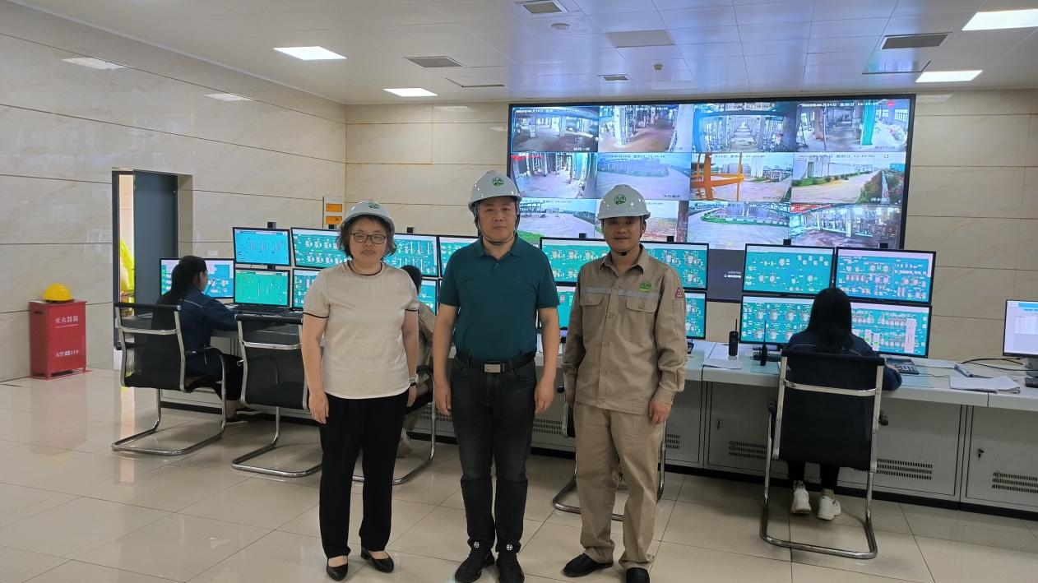

安全评价报告公开信息表
项目名称 | 赣州康瑞泰药业有限公司新增年产610吨医药中间体扩建项目（MDT部分）安全预评价报告
完成时间 | 2023年6月
评价人员
 | 姓名 | 资格证书号 | 从业号
项目负责人 | 黎财荣 | 0800000000204012 | 013051
项目组成员 | 钟琼 | S011035000110202001349 | 041801
项目组成员 | 韦根远 | S011044000110191001083 | 028179
项目组成员 | 陈武斌 | 1100000000300371 | 019967
项目组成员 | 张晋慧 | 1100000000302946 | 020045
技术专家 | /
现场勘察人员及时间 | 黎财荣、钟 琼2023年5月27日
现场核查的人员和时间
项目简介 | 赣州康瑞泰药业有限公司（原江西康正医药科技有限公司）隶属于广州康瑞泰药业有限公司，成立日期：2016年2月26日，法定代表人：林传麒，注册资本2000万元，地址：江西省赣州市定南县老城镇精细化工产业园，经营范围：医药中间体，药品食品添加剂的研发、生产、销售（危化品除外）。本项目不属于危险化学品生产项目，属于在原有车间建设的危险化学品使用项目。  生产工艺流程  在酸性条件下，邻甲苯胺和甲醛进行缩合和转构反应得到产品4,4'-二氨基-3,3'-二甲基联苯基甲烷（MDT）。反应机理如图2.4-1，工艺流程如图2.4-2。  反应机理：  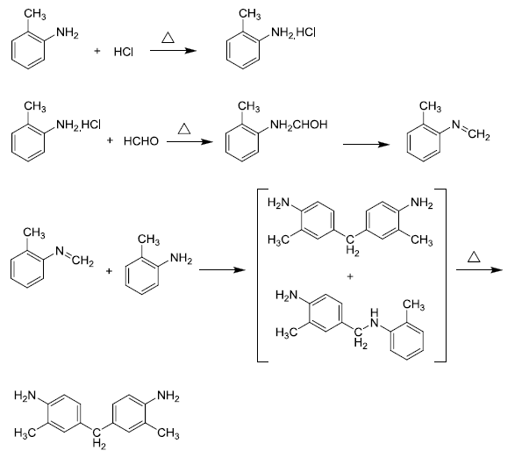  副反应：  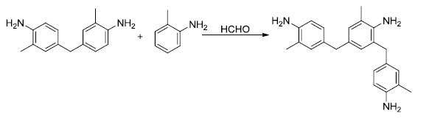  工艺流程图：  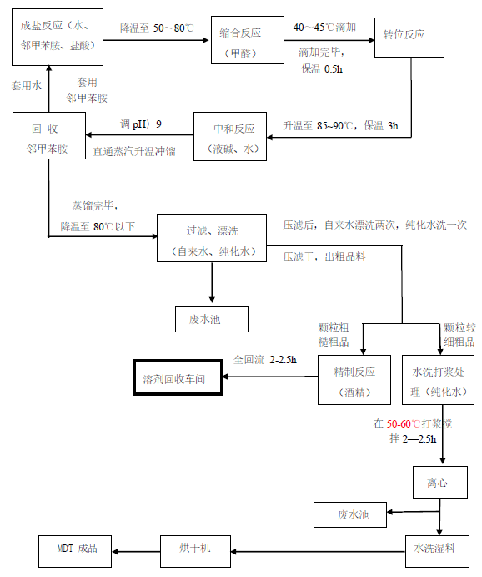  图2.4-2 MDT工艺流程图

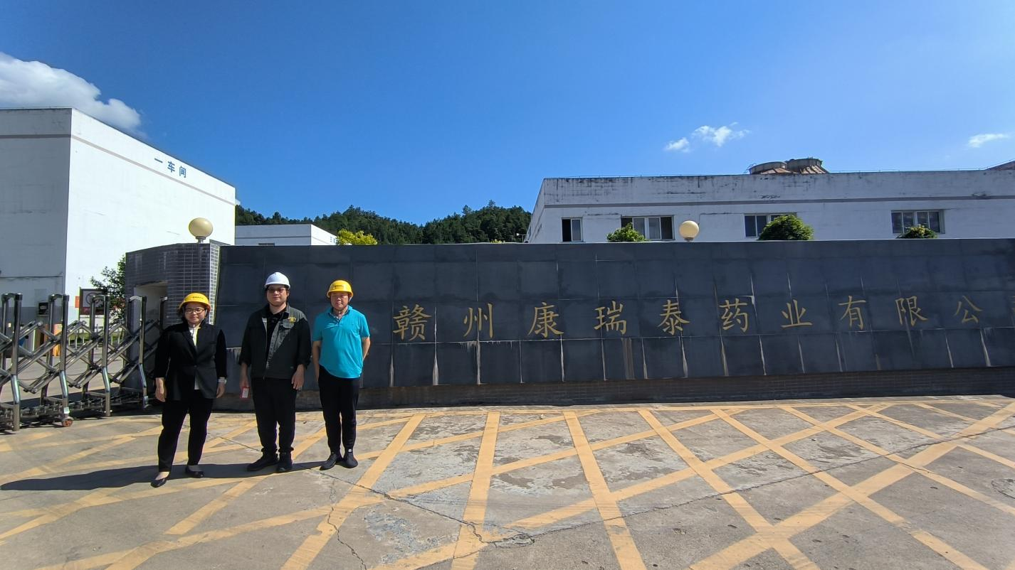
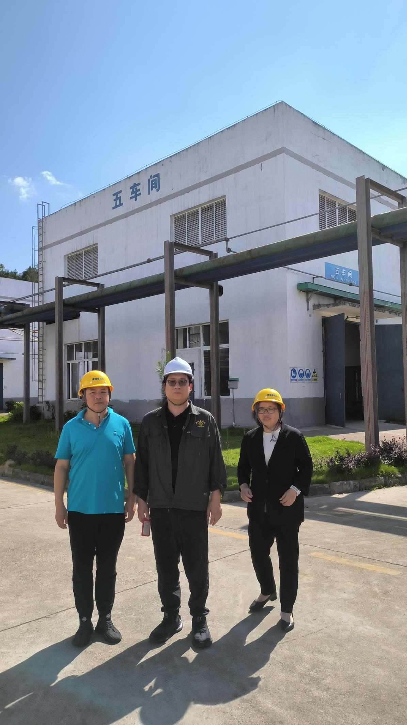
安全评价报告公开信息表
项目名称 | 赣州康瑞泰药业有限公司年产50吨钆布醇中间体、原料药及年产250吨食品添加剂项目（溶剂贮罐区部分）安全预评价报告
完成时间 | 2023年6月
评价人员
 | 姓名 | 资格证书号 | 从业号
项目负责人 | 黎财荣 | 0800000000204012 | 013051
项目组成员 | 钟琼 | S011035000110202001349 | 041801
项目组成员 | 韦根远 | S011044000110191001083 | 028179
项目组成员 | 陈武斌 | 1100000000300371 | 019967
项目组成员 | 张晋慧 | 1100000000302946 | 020045
技术专家 | /
现场勘察人员及时间 | 黎财荣、钟 琼2023年5月27日
现场核查的人员和时间
项目简介 | 赣州康瑞泰药业有限公司（原名江西康正医药科技有限公司，以下简称“该公司”）隶属于广州康瑞泰药业有限公司，成立日期：2016年2月26日，法定代表人：林传麒，注册资本2000万元，地址：江西省赣州市定南县老城镇精细化工产业园，经营范围：医药中间体，药品食品添加剂的研发、生产、销售（危化品除外）。  工艺流程  该项目为常温常压的危险化学品储存工艺，没有化学反应，存储的原料有邻甲苯胺、盐酸、液碱，其中盐酸储罐布置在3-101储罐区1，邻甲苯胺和液碱储罐布置在3-102储罐区2。原料经罐车运输至厂区内，通过卸料泵输送至对应储罐。装满原料的罐区车到达卸车区后，停稳熄火，将槽罐车的卸料口和罐区进料口用防爆软管连接，再检查磁力泵和相关阀门，接好静电接地报警装置，静止15min后，确定一切正常，开启相应的阀门，再打开磁力泵向罐区输送。原料卸完后，拆除连通软管，人工封闭好卸料口和罐车卸料口，拆除静电接地报警装置，发动罐车缓慢离开罐区。  邻甲苯胺卸料作业工艺流程方块图如下：  邻甲苯胺罐车  卸料泵  卸料管道  邻甲苯胺储罐  盐酸卸料作业工艺流程方块图如下：  盐酸罐车  卸酸泵  卸料管道  盐酸储罐  液碱卸料作业工艺流程方块图如下：  液碱罐车  卸料泵  卸料管道  液碱储罐  原料输送作业时，首先一人检查装置区各储罐、阀门的情况。检查一切正常后打开相应的阀门。另一人在罐区检查磁力泵以及相关阀门确定正常，打开相应的阀门，两个人确认后开泵输送，原料输送工艺流程方块图如下：  邻甲苯胺输送时，确认邻甲苯胺储罐、管道阀门是否正常，确认完毕后，按下启动按钮启动输送泵，将邻甲苯胺原料通过管道输送至下游装置区；邻甲苯胺原料输送达到目标值后，应立即停止输送，关闭邻甲苯胺输送泵；在输送过程中一旦发现泄露等安全隐患，应立即停止输送，关闭邻甲苯胺输送泵。邻甲苯胺输送工艺流程方块图如下：  邻甲苯胺储罐  输送泵  输送管道  邻甲苯胺装置区  盐酸输送时，确认盐酸储罐、管道阀门是否正常，确认完毕后，按下启动按钮启动输送泵，将盐酸通过管道输送至下游装置区；盐酸原料输送达到目标值后，应立即停止输送，关闭盐酸输送泵；在输送过程中一旦发现泄露等安全隐患，应立即停止输送，关闭盐酸输送泵。盐酸输送工艺流程方块图如下：  盐酸储罐  盐酸输送泵  输送管道  下游装置区  液碱输送时，确认液碱储罐、管道阀门是否正常，确认完毕后，按下启动按钮启动输送泵，将液碱通过管道输送至下游装置区；液碱原料输送达到目标值后，应立即停止输送，关闭液碱输送泵；在输送过程中一旦发现泄露等安全隐患，应立即停止输送，关闭液碱输送泵。液碱输送工艺流程方块图如下：液碱输送工艺流程方块图：  液碱储罐  液碱输送泵  输送管道  下游装置区

